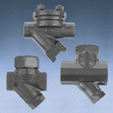
Purgadores Termonidâmicos

Purgadores Termonidâmicos.
Se você quiser saber mais sobre a linha de Velan vapor armadilha ou armadilhas em geral, visite o site: www.velansteamtraps.com

1/22/2016 | Page 1 of 1

